17 maja 2012 w warszawskim hotelu Radisson Blu Sobieski odbyły się uroczystości jubileuszowe z okazji 25-lecia powstania Ośrodka Wdrożeń Ekonomiczno – Organizacyjnych Promocja Sp. z o.o. W spotkaniu wzięli udział liczni goście, obecni i byli pracownicy i współpracownicy firmy. Wśród uczestników byli reprezentanci rządu, organizacji branżowych oraz zaprzyjaźnionych firm i wydawnictw. Uroczystości rozpoczęły się podsumowaniem 25 lat pracy i przedstawieniem perspektyw przez prezesa Andrzeja Górnieckiego. Do sentymentalnej podróży przez ćwierćwieczną historię firmy zaprosił zgromadzonych viceprezes Janusz Traczyk. W części oficjalnej wystąpili także goście z najlepszymi życzeniami dla Jubilata a zarząd firmy wręczył osobom zasłużonym dla rozwoju firmy honorowe dyplomy i odznaki. Wspaniałym, artystycznym akcentem jubileuszowych uroczystości był niezapomniany występ znanego aktora polskich scen, estrady i ekranu – Mariana Opani.

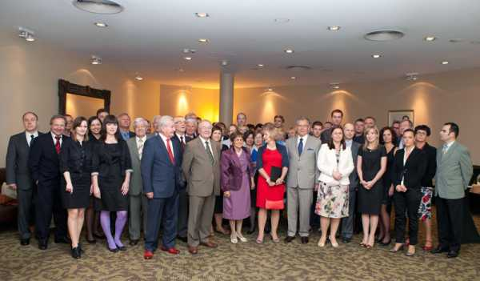

Jubileuszowe spotkanie w kuluarach - przyjaciele, dawni i obecni pracownicy i współpracownicy OWE-OB Promocja Sp. z o.o.

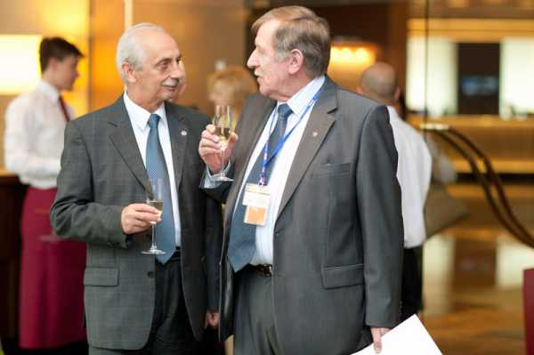

Toast za pomyślną przyszłość jubilata – dyr. Andrzej Warwas (Wacetob Sp. z o.o.) i viceprezes Janusz Traczyk

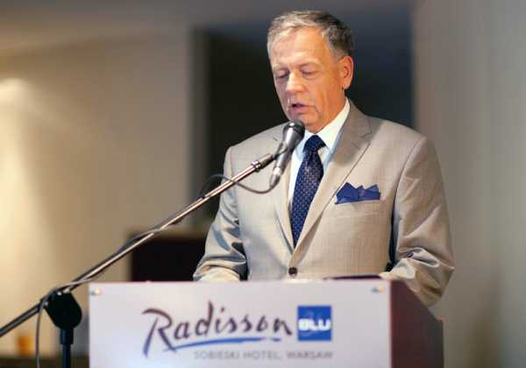

Powitanie zgromadzonych na jubileuszowych uroczystościach – prezes Andrzej Górniecki

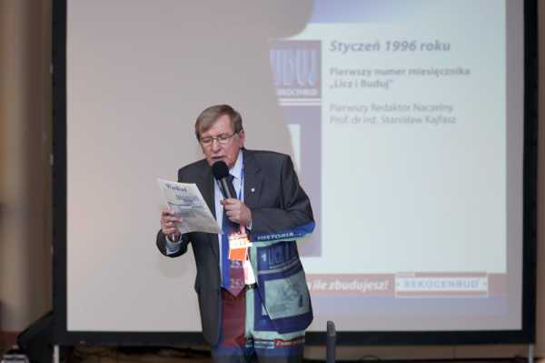

25 lat minęło jak jeden dzień – z historią OWE – 0B Promocja Sp. z o. o. w tle – viceprezes Janusz Traczyk

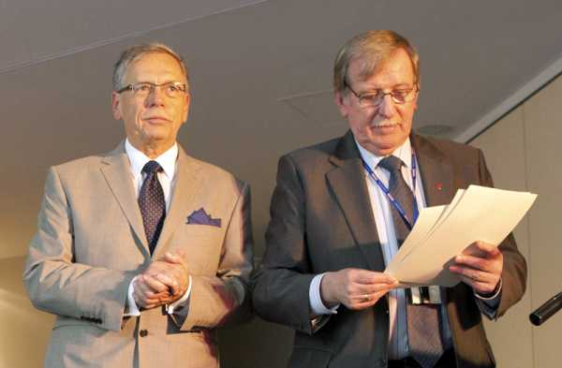

W dobrych rękach w następne 25-cio lecie – prezes Andrzej Górniecki i viceprezes Janusz Traczyk

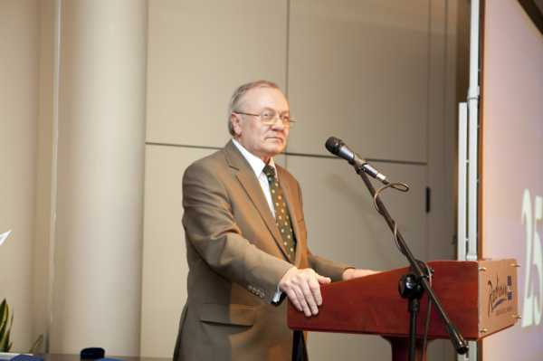

O przeszłości i przyszłości firmy mówił Kazimierz Barnat - przewodniczący Rady Nadzorczej OWE - OB PROMOCJA Sp. z o. o.

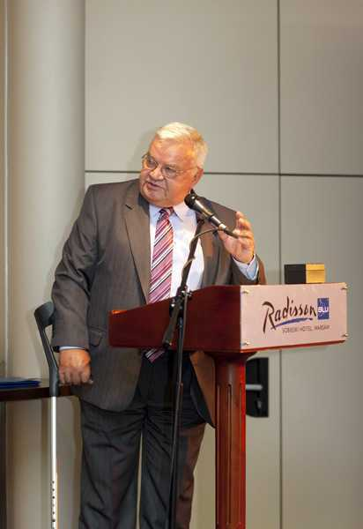

Podziękowania za współpracę i życzenia od przyjaciół „z branży” – prezes Olgierd Sielewicz (Wacetob Sp. z o.o.)

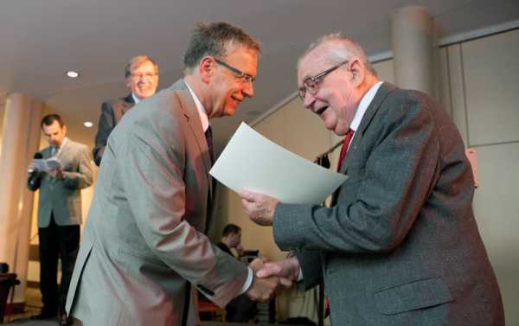

W uznaniu zasług i w podziękowaniu za współpracę – prezes Andrzej Górniecki wręcza pamiątkowy dyplom profesorowi Stanisławowi Kajfaszowi

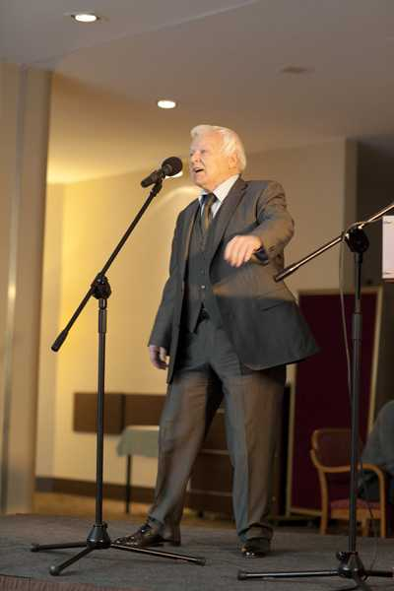

Zgromadzonych na jubileuszowych uroczystościach rozbawił gość specjalny - mistrz sztuki aktorskiej - Marian Opania